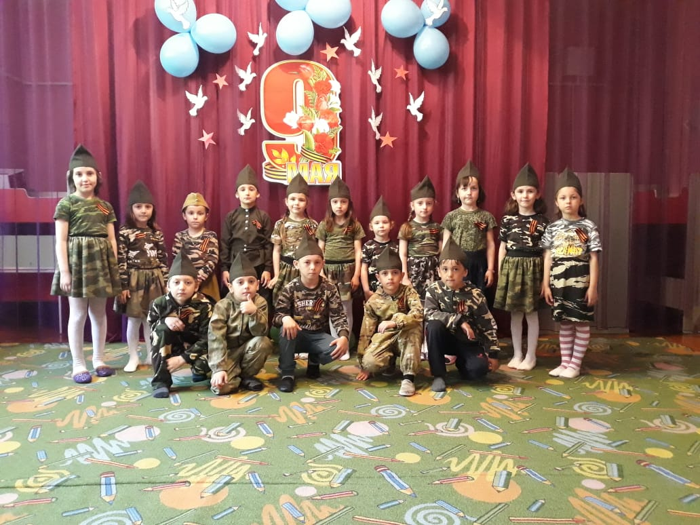

В группах 08.05.2019г. проводились тематические беседы о праздники, посвященному Дню Победы. Также воспитанники старшей и средней групп  прочитали много стихов, исполнили песни и танцы на военную тематику, тем самым не оставили равнодушным ни одного зрителя.

В средней и старшей гр. воспитатели подготовили и провели утренники на тему «Чтим великий День Победы»